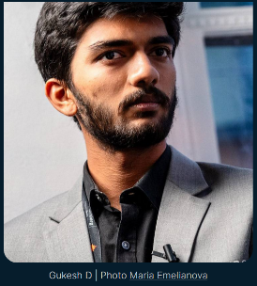

**Blancs** : Gukesh Dommaraju (Inde), numéro 5 mondial et Elo : 2783 points)

**Noirs**: Ding Liren (Chine), numéro 23 mondial et Elo : 2728 points)

French Défense Française: Variante d’échanges

1. e4, e6 2. d4, d5 3. exd5,exd5 4. Nf3,Nf6 5. Bd3,c5 6. c3,c4 7. Bc2,Bd6 8. Qe2+,Qe7 9. Qxe7+,Kxe7 10. O-O,Re8 11. Re1+,Kf8 12. Rxe8+,Kxe8 13. Bg5,Nbd7 14. Nbd2,h6 15. Bh4,Nh5 16. Re1+,Kf8 17. g4,Nf4 18. Bg3,Nb6 19. g5,hxg5 20. Nxg5,Bd7 21. Ngf3,Re8 22. Ne5,Bxe5 23. dxe5,Nd3 24. Bxd3,cxd3 25. f3,Nc4 26. Nxc4,dxc4 27. Re4,Bc6 28. Rd4,Bxf3 29. Kf2,Bc6 30. Rxc4,Rd8 31. Rd4,Rxd4 32. cxd4,Bd5 33. b3,Ke7 34. Ke3,Ke6 35. Kxd3,g6 36. Kc3,a6 37. Kd3,Kf5 38. Ke3,Ke6 39. Kd3,Kf5 40. Ke3,Ke6 nulle

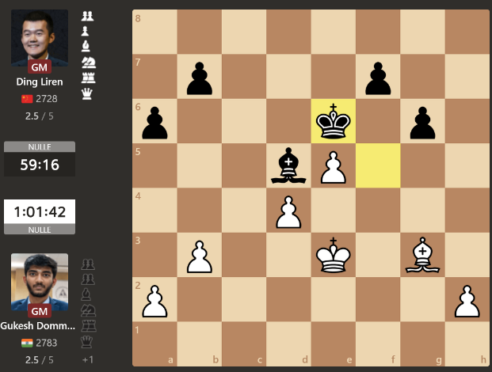

Vous pouvez suivre la partie 5 en version résumée sur <https://youtu.be/OZWoeUhMVYU> ou de façon plus détaillée sur <https://youtu.be/-ny2hCKlhP0>